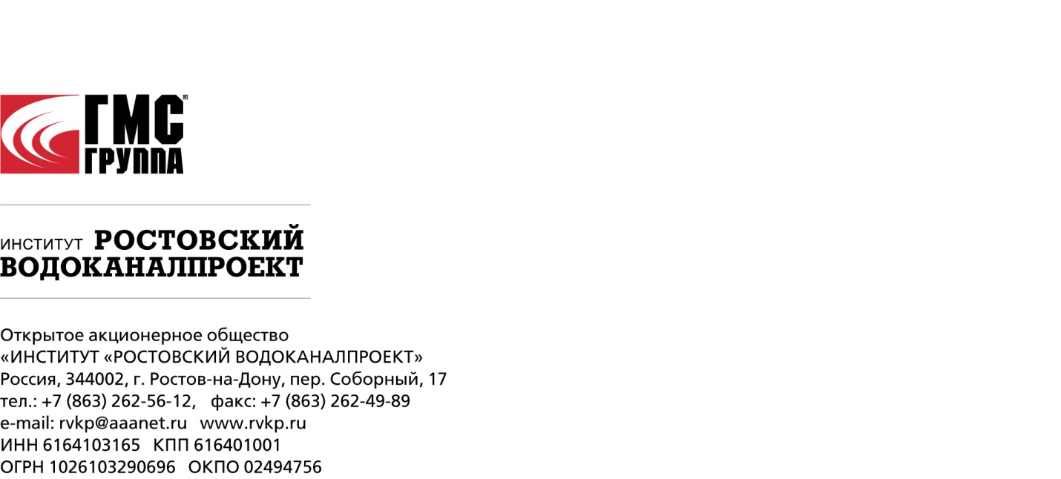

ОТЧЕТ ОБ ИТОГАХ ГОЛОСОВАНИЯ
на внеочередном общем собрании акционеров
Открытого акционерного общества «Институт «Ростовский Водоканалпроект»

Полное фирменное наименование: Открытое акционерное общество «Институт «Ростовский Водоканалпроект».
Место нахождения: Россия, Ростовская область, г. Ростов-на-Дону, пер. Соборный, дом 17.
Вид общего собрания акционеров: внеочередное общее собрание акционеров.
Форма проведения общего собрания: собрание (совместное присутствие акционеров Общества для обсуждения вопросов повестки дня и принятия решений по вопросам, поставленным на голосование).
Дата составления списка лиц, имеющих право на участие в собрании: 25 октября 2017 г.
Дата проведения общего собрания: 15 ноября 2017 г.
Место проведения собрания: РФ, г. Москва, ул. Чаянова, д. 7, стр. 1.
Время начала регистрации лиц, имеющих право на участие в собрании: 09-30 ч.
Время окончания регистрации лиц, имеющих право на участие в собрании: 11-00 ч.
Время открытия собрания: 09-45 ч.
Время начала подсчета голосов: 10-45 ч.
Время закрытия собрания: 11--00 ч.
Дата составления протокола собрания: 17 ноября 2017г.
Голосование по вопросам повестки дня осуществляется без использования бюллетеней для голосования.
Председатель общего собрания акционеров – Новиков Андрей Евгеньевич;
Секретарь общего собрания акционеров – Миловская Мария Александровна;
Функции счетной комиссии выполняет специализированный регистратор Общества – Акционерное общество «Агентство «Региональный независимый регистратор».

ПОВЕСТКА ДНЯ:
- Об утверждении устава Общества в новой редакции.

ИТОГИ ГОЛОСОВАНИЯ:

Число голосов, которыми обладали лица, включенные в список лиц, имевших право на участие в общем собрании, по данному вопросу повестки дня общего собрания – 2615 голосов;
Число голосов, которыми обладали лица, принявшие участие в общем собрании, по данному вопросу повестки дня общего собрания: 2241 голосов, что составляет 85,7% от общего числа голосов.
Кворум для принятия решения по данному вопросу имеется.
Голосовали:
«За» - 2241 голосующих акций, что составляет 100 % голосов от принявших участие в общем собрании.
«Против» - 0 голосующих акций, что составляет 0 %;
«Воздержался» - 0 голосующих акций, что составляет 0 %.

Решение принято.

Формулировка принятого решения:

Утвердить устав Общества в новой редакции (редакция № 7) в целях приведения устава Общества в соответствие с действующим Гражданским кодексом Российской Федерации и законодательством об акционерных обществах.

Данный отчет об итогах голосования составлен 21.11.2017г.

Председатель собрания А.Е. Новиков

Секретарь собрания М.А. Миловская

